Norte de la Amazonia 11 días / 10 noches
DÍA 01
Arribo a la ciudad de Trujillo, recepción y traslado al hotel Los Conquistadores***
DIA 02
Tour privado: Salida a la Huaca Arco Iris o El Dragón, templo Chimú ubicado al norte de Trujillo que fue parte integrante de Chan Chan. Después de la visita salimos al balneario de Huanchaco, donde apreciaremos a los pescadores navegando los “caballitos de totora” utilizados desde épocas pre-incas. Seguimos hacia Chan Chan, capital de la cultura Chimú (1200 a 1470 D.c.) y la ciudad de barro más grande de América. Retornamos a Trujillo para el almuerzo típico, después asistiremos a una exhibición de caballos de paso y finalmente el tradicional city tour.
Pernocte en Hotel Los Conquistadores***
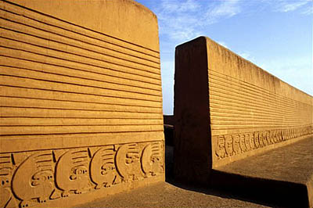
DÍA 03
Tour privado: Visita a la Huaca de la luna estructura piramidal de la cultura Moche (100 a 750 D.c.) decorada con hermosas pinturas murales con la representación del dios Ai–Paec, conocido también como el “Degollador”. Vista a la Huaca y al museo de sitio. Traslado al terminal de Emtrafesa para tomar el bus hacia Chiclayo, arribo y traslado al Hotel Inti para después tomar un paseo por el circuito de playas, visitando el pueblo de Monsefu donde se dedican a la elaboración de artesanía en madera y paja. Luego visitaremos la Caleta de pescadores Santa Rosa, famosa por sus caballitos de totora. Terminamos en el balneario de Pimentel, el muelle donde antiguamente se exportaba el azúcar, para apreciar la puesta del sol.
Pernocte en el Hotel Inti***
DÍA 04
Tour privado: Visita al complejo arqueológico de Túcume donde veremos sus 26 pirámides truncas de 35 metros de altura de la cultura Lambayeque (800-1470 D.c.) Posteriormente visitaremos el museo de las Tumbas Reales donde permanecen los restos del Señor de Sipán, hallazgo arqueológico más importante en América Latina de los últimos 30 años. Almuerzo en Lambayeque.
En la tarde visita al Complejo Arqueológico Huaca Rajada (Señor de Sipán) lugar donde en 1987 se descubrió los restos intactos de un dignatario de la jerarquía mochica. Tiempo libre y Traslado al terminal de Móvil Tours para la salida hacia Chachapoyas (7.45 pm)
DÍA 05
Arribo y traslado al Hotel Casa Vieja, para luego visitar los Sarcófagos de Karajía, considerado único en el mundo. Almuerzo en Lamud. Por la tarde traslado a la Caverna de Quiocta, considerada la más hermosas de Perú con estalactitas en tamaños y formas impresionantes (550metros de largo).
Pernocte en hotel Casa Vieja***.
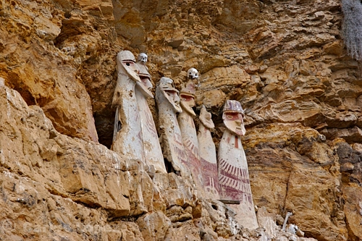
DÍA 06
Traslado al Complejo Arqueológico de Kuelap, conocido también como el Machu Picchu del norte del Perú. Kuelap tiene alrededor de 500 edificaciones. Orquídeas y Bromelias cubren los muros y árboles dentro del sitio.
Pernocte en el Hotel Casa Vieja***.
DÍA 07
Tour privado a Gocta, caminata o cabalgata hasta la catarata (2h30 minutos aprox.), disfrutando de la gran biodiversidad en flora y fauna. Tarde libre.
Pernocte Hotel Gocta Lodge***
DÍA 08
Transfer temprano a Pedro Ruiz, para tomar el bus hacia Tarapoto (Móvil Tours, servicio semi-cama) Arribo, recepción y traslado al hotel, jugo tropical de bienvenida. Tarde libre para disfrutar de la piscina, jardines e instalaciones del hotel. Cena y pernocte en el hotel Río Shilcayo***.
Día 09
Desayuno. Paseo por la selva a las Cataratas de Ahuashiyacu ubicadas en el Área de Protección del Cerro Escalera. Retorno al hotel y almuerzo. Por la tarde, salida en dirección a los cañones del Huallaga, con parada en los puntos de mayor interés paisajístico de la ruta. Llegada a PumaRinri Lodge y tarde libre para disfrutar las piscinas y el entorno. Cena y pernocte en el PumaRinri Lodge.

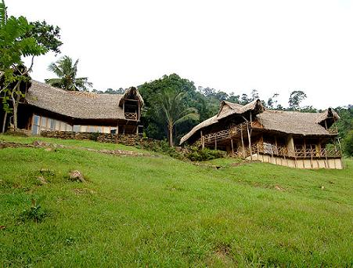
Día 10
Desayuno. Caminata a través de la selva a las cataratas de Pucayaquillo. Almuerzo. Por la tarde, paseo en lancha por los cañones y rápidos del Huallaga. Cena. Pernocte en el PumaRinri Lodge.
Día 11
Desayuno. Retorno a Tarapoto y mañana libre para compras. Almuerzo y traslado al aeropuerto O TERMINAL DE BUS.
FIN DE NUESTROS SERVICIOS
INCLUYE
➢ Guías locales
➢ Visitas guiadas y entradas
➢ Alojamiento en habitación doble con desayuno Buffet o Americano
➢ Cenas y almuerzos mencionados en el programa
➢ Transporte privado y bus público, según lo indique el itinerario
➢ Tours compartido en Chachapoyas y Tarapoto (con huéspedes del hotel)
➢ Kit de primeros auxilios.
➢ Asistencia profesional continua, si quiere prestamos un celular para que se comunique con nosotros todo el recorrido (garantía de 40 USD)
NO INCLUYE
➢ Tasas aeroportuarias
➢ Almuerzos ni cenas no indicadas en el programa
➢ Bus o avión hasta Trujillo, bus o avión desde Tarapoto
➢ Gastos Extras en caso de problemas de fuerza mayor: huelgas, terremotos, tsunamis.
➢ Seguros de viaje, 5$/día/persona.
NOTA: El Programa a realizarse del Hotel río Shilcayo en Tarapoto variara de acuerdo a la hora de llegada y salida de los pasajeros.

